САЛОН
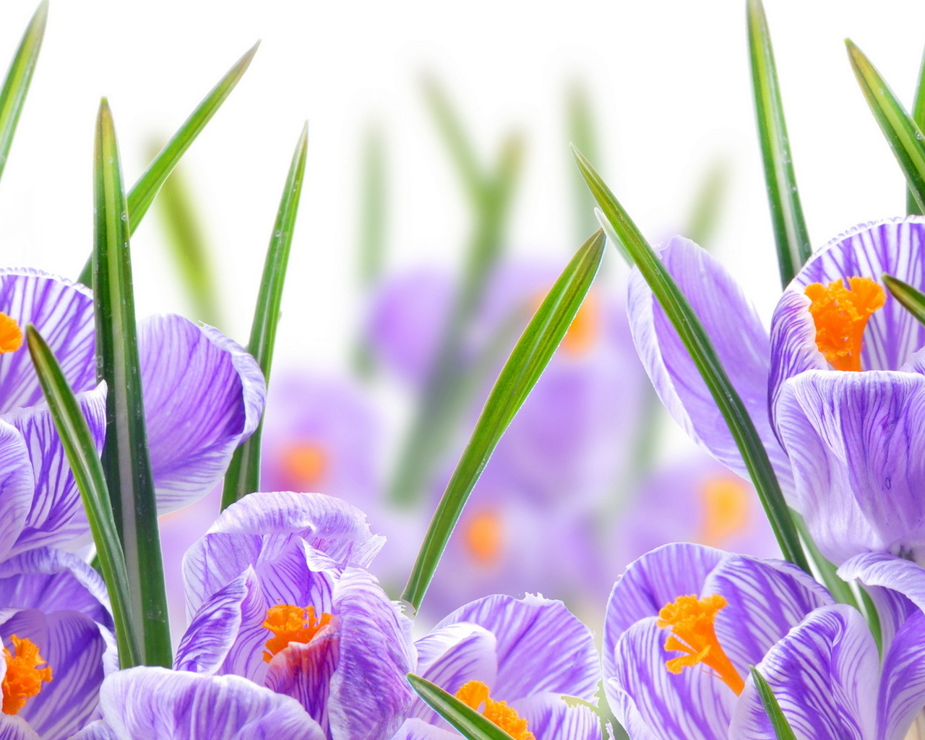
КРАСОТЫ

Прейскурант цен на услуги

Окрашивание краской «ЭСТЭЛЬ» (Россия) - 25%
Перечень услуг | Короткие волосы | Средние волосы |  | Длинные волосы
Окраска в один тон | до 750 | от750-до1125 |  | от750до 1500)
Био-Ламинирование волос | от 600 до 1500
Мелирование | от 600 до 1500
Карвинг (долговременная укладка) | до750 | от750-до1125) | от1125
Химическая завивка | до750 | от750-до1125) | от1125
Блондирование | от 750 до 1150
Окрашивание краской «BRELIL» (Франция) - 30%
Окраска в один тон | до 910 | От 910 до1260) |  |  | от1260до 1750
Кашемирование | от 840 до 1400
СОЛЯРИЙ

1 минута – 12 рублей

Абонемент

на 100 минут – 1000 рублей
(10 минут в подарок)
на 50 минут – 550 рублей

Услуга «Массаж»-25%
Вид массажа | Продолжительность  (мин.) | ЦЕНА  (руб.)
Общий массаж тела | 90 | 1500-25%=1125
Массаж спины | 45 | 600-25%=450
Массаж шейно-воротниковой зоны | 45 | 350-25%=260
Массаж рук (полностью) | 20 | 350-25%=260
Массаж ног (полностью) | 40 | 450-25%=340
Массаж лица | 20 | 350-25%=260
Массаж волосистой части головы | 15-20 | 350-25%=260
Антицеллюлитный массаж (живот, поясница, ягодицы, бедра) | 60 | 900-25%=675
Обертывание (антицеллюлитное) | 30 | 500-25%=375

Услуга «Эпиляция» - 25%
Голень (воск) | 350 – 25% =265
Бедро | 400 – 25% = 300
Ноги полностью | 650 – 25% = 490
Бикини под стринги (классическое) | 500 – 25% = 375
Бикини глубокое (сахарная паста) | 800 – 25% = 600
Подмышечные впадины | 200 – 25% = 150

Услуга «Наращивание ресниц»-25%
Перечень услуг | Цена
Наращивание ресниц | (от1600-до1800)-25%=(от 1200-до1350)
Коррекция ресниц | (от800-до 900)-25%=(от600-до675)
Снятие ресниц | 400-25% =300
Коррекция бровей | (от100-до150)-25%=(от 75-до110)
Окраска ресниц | 100-25%=75
Окраска бровей | 100-25%=75

Услуга «Маникюр, педикюр» - 25%
Маникюр (классика) |  |  | 300 – 25% = 225
Педикюр (классика) |  |  | 800 – 25% = 600
Маникюр (аппарат) |  |  | 500-25% = 375
Педикюр (аппарат) |  |  | 1000-25% =750
Покрытие ногтей-25%
Покрытие лаком |  |  | 100-25%=75
Покрытие «Французский маникюр» (френч) |  |  | 200-25%=150
Гель-лак Shellac (Шеллак) (один цвет) |  |  | 800-25%=600 |  |  | 750(на ногах)
Гель-лак (под френч) |  |  | 1000-25%=750
Покрытие VINYLUX (Винилюкс 7 дней) |  |  | 300-25%=225 |  |  | 300(на ногах)
Покрытие VINYLUX +маникюр |  |  | 550-25%=415
Покрытие VINYLUX +педикюр |  |  | 1050-25%=787
Наращивание ногтей - 25%
Акрил |  | 1700-25%=1275 |  |  | 1200 (на ногах)
Гель |  | 1700-25%=1275 |  |  | 1200 (на ногах)
«Французский маникюр» |  | 1800-25%=1350 |  |  | 1200(на ногах)
Аквариумный дизайн |  | от 2000-25%=от 1500
Под лак |  | 1400-25%=1050
Коррекция |  | 1200-25%= 900 |  |  | 600 (на ногах)
Один палец |  | 120-25% =90
Снятие ногтей |  | 550-25%=310 |  |  | 400 (на ногах)
Укрепление ногтей - 25%
Био-гель |  |  |  | 800-25%=600
Био-гель «Французский маникюр» (френч) |  |  |  | 100-25%=750
Парафинотерапия-25%
Парафинотерапия | 300 – 25% =225 |  |  | 400 – 25% = 300(ноги)

